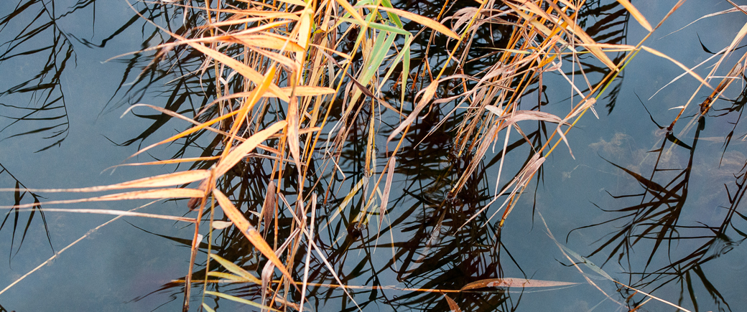
NYHETSBREV NR. 89 2024-10-27

OBS! Ny mailadress till styrelsen:
info@fredon.se.
När ni vill skicka mail till styrelsen om något ärende så använd den nya mailadressen från och med nu och inte några privata mailadresser.
Årets höststädning. Tack till alla som var med på städdagen och tog bort sly och städade upp i området. Föreningen har anlitat en person som fällt sly på flera ställen i området och det är några kvar som ska åtgärdas. En del sly som fälls får ligga kvar och förmultna där det inte ligger i vägen. Föreningen har även anlitat en entreprenör som fraktat bort all sly i container och det blev 4 st. Det fälldes också 4 björkar som var dåliga.
Vattenavläsning gjordes 31 augusti. Fakturor skickades ut i veckan och betalning ska göras senast 23 november. Avgiften för vatten och avlopp har höjts till 37 kr/m3 pga att Nyköping kommun och Oxelö Energi har höjt mycket. Om ni inte fått någon faktura så hör av er.
Byte av elkabel. Vattenfall kommer att byta elkabel från transformatorhuset på ängen upp till elskåpet vid Fredövägen 10 och utefter Älvdansvägen och upp i backen. Det kommer att grävas i Fredövägen och Älvdansvägen vilket kommer att begränsa framkomligheten. Vi har inte fått något besked om när det ska göras och återkommer när vi fått datum för grävningen.
Viktigt att ni uppdaterar hemsidan www.fredon.se om ni ändrat adresser och telefon nr. Om det händer något så måste föreningen kunna nå fastighetsägaren. Meddela även ny mailadress till info@fredon.se

Styrelsen gm Lena Grundelius/2024-10-27

